**알고리즘과 자료구조 과제2 - 괄호검사기 문서화 및 테스트 결과**

**202112798 기술∙데이터공학전공 김주희**

**# 문서화**

- 맨 첫 화면에서 text칸 안에 수식을 입력하고 나서 text칸 오른쪽에 ‘**√**’ 표시를 누릅니다.

- 빈칸 입력 시, PyQt5 창에서는 아래와 같이 ‘빈칸입니다’ 라는 문구가 나타납니다. 콘솔창에서도 ‘빈칸입니다’ 문구가 출력됩니다.

- 괄호를 올바르게 입력 시, PyQt5 창에서는 아래와 같은 화면을 띄우고, 콘솔 화면에는 stack 상태를 Linked List로 현재 상태가 출력됩니다. 모든 괄호가 올바르게 닫혔다면, ‘EMPTY’가 출력되고 그 다음 ‘Valid expression’이 출력됩니다.

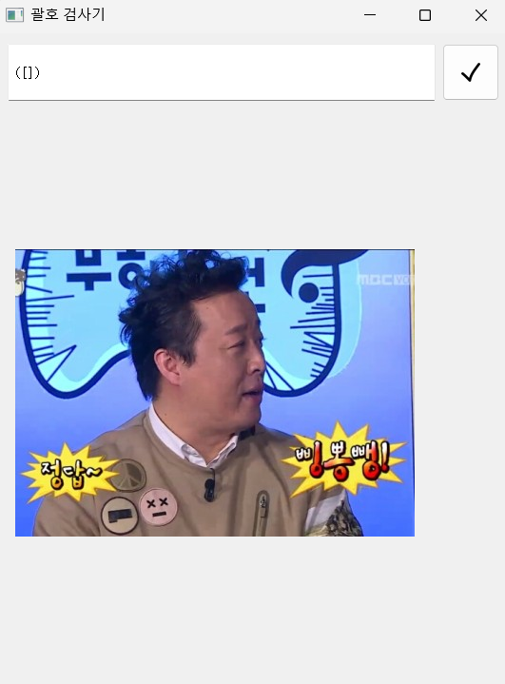

- 괄호를 올바르지 않게 입력 시, PyQt5 창에서는 아래와 같은 화면을 띄우고, 콘솔 화면에는 stack 상태를 Linked List로 현재 상태가 출력되다가, 괄호가 매치되지 않았을 때 ‘Invalid expression’이 출력됩니다.

- 수식에 특수문자(괄호, 연산자를 제외한 모든 문자)가 포함되어 있다면, 특수문자를 제외하고 괄호 검사를 이어나갑니다.

- 괄호를 올바르게 입력한 경우, PyQt5 창에서는 정답 화면이 뜨고, 콘솔 창에서는 특수문자가 있다는 문구를 표시하고 특수문자를 제외하고 괄호 검사를 계속합니다.

**

- 괄호가 올바르게 입력되지 않은 경우, PyQt5 창에서는 오답 화면이 뜨고, 콘솔 창에서는 특수문자가 있다는 문구를 표시하고 특수문자를 제외하고 괄호 검사를 계속합니다.

**

**# 테스트 예시 결과**

1) [(3 + 5) * {4 - (7 / 2)} - [8 * (2 + 3) - {9 / (3 + 4)}]]

2) [{(3 + 5) > (4 - 2)} && {(8 / 2) <= (5 * 2)}] || [{3 * (2 + 1)} == 9]

3) arr[[(i + 1) * 3] - {j - 1}] = matrix[2][3 + {k/(2 + 1)}]

4) f(g[{h(3 + 5) * 2} - {i(1/2)}], j[k(3 + {l(4 * m(5))})])

**# 오류 예시 결과**

1) (3 + 5 * {4 - 2)

2) 3 + 5) * {4 - 2}

3) [(3 + 5) * {4 - 2)]

4) (3 + 5) * (4 - 2))

5) [3 + 5 * {4 - 2}}]

6) {(3 + 5) * [4 - 2]} 🡨 올바름

7) [3 + 5 * {4 - 2] - 3}

